ICTI玩具商业行为守则内审员培训班
【课程描述】
ICTI是国际玩具工业理事会(国际玩具协会)International Council of Toy Industties英文缩写，ICTI守则就是指国际玩具行业要遵守的行业规范。成立于1974年的ICTI其创立主旨在于推广玩具制造业在会员国家地区之利益，减少或消贸易障碍。并推广玩具安全标准.基于确保玩具业采取合法、安全和健康的营运方式之精神，ICTI发起一项名为商业守则的认证计划，以改善玩具制造业的形象及工作环境。
【课程对象】
工厂内负责ICTI（国际玩具业商业行为守则）、COC（社会责任）的高级管理人员、人事部经理、管理者代表、社会责任验厂负责人。(无论工厂已经获取ICTI证书或者将要获得ICTI证书)。
【课程费用】 人民币880元(含教材﹑证书、午餐﹑茶水)。
【课程大纲】
时 间 | 上午9:00—12:00 | 下午1:30-4:30
课程内容 | 一、ICTI CARE Process 标准详解  1.工作时数  2.工资与补贴  3.未成年工  4.强迫劳工与使用囚工  5.纪律常规  6.歧视  7.员工代表  8.工厂设施  9.消防  10.环境卫生安全（EHS ) 、健康与安全  11.宿舍、饮食与医疗 | 二、案例分析  三、工作时间与工资计算练习  工时与工资的符合性是工厂实施ICTI的重点与难点，通过学员的实际操作演练加深对工时工资计算方式方法的了解，为工厂节省大量不必要的开支，同时避免不符合项的出现。  四、ICTI体系文件建立  ICTI认证所需文件及文件如何填写。  五、如何应对ICTI认证审核  通过了解ICTI审核的技巧，充分掌握应对审核方法，做到知己知彼。  六、考试
热门内训课程 | 企业钻石卡：到企业内训6天  内审员内训：到企业内训1-4天  优秀班组长内训：到企业内训2-4天  QCC品管圈内训：到企业内训1-4天  6sigma六西格玛绿带内训：到企业内训4天  JIT精益生产现场管理与改善实务内训：到企业内训4天  APQP/FMEA/SPC/MSA/PPAP五大工具内训：到企业内训4天 |  | 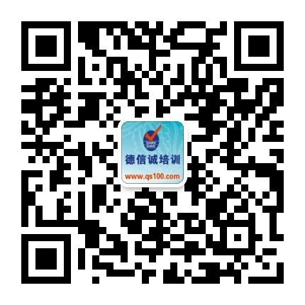
★ 报名咨询热线： 0755-25585689、13923767579 黄小姐、劳小姐
★ 课程费用含培训教材﹑午餐、证书、税费等（所有公开课均可提供到厂内训，请提前预约）
★ 详细课程大纲请登陆：www.55top.com 查询! QQ：675978375、153570591、1484093445

E-MAIL TO：qs100@qs100.com

ICTI玩具商业行为守则内审员培训班

报 名 表
参加学员姓名 |  |  | 身份证号码
公司发票抬头 |  |  |  |  | 传真FAX
联系人/部门 |  | QQ/E-mail |  |  | 联系电话
证书邮寄地址
★ 报名咨询热线： 0755-25585689、13923767579 黄小姐、劳小姐
★ 课程费用含培训教材﹑午餐、证书、税费等（所有公开课均可提供到厂内训，请提前预约）
★ QQ：675978375、153570591、1484093445 微信服务号：dxcsz01

